182 ФЗ о гражданстве Российской Федерации
Наличие у человека гражданства какой-либо страны, наделяет его определенным перечнем прав и обязанностей по отношению к данному государству. Условия и порядок оформления гражданства обусловлены в Федеральном Законе № 62 «О гражданстве Российской Федерации». Данный законодательный акт также регламентирует права гражданина на владение двойным гражданством.
Описание закона о внесении изменений в закон о гражданстве
Закон № 182 о внесении изменений в Федеральный закон «О гражданстве Российской Федерации» был принят членами Государственной Думы 26 октября 2012 года. Совет Федерации одобрил законодательный акт 31 октября того же года. Официальное вступление в действие приходится на 12 ноября 2012.
Цель создания настоящего 182 Федерального Закона — это внесение изменений в существующий ФЗ № 62.
Главные и значительные изменения, касающиеся 62 Федерального Закона:
1 пункт 1 статьи В данном пункте описаны изменения, вносимые в 15 статью ФЗ № 62. В 15 ст указаны правила восстановления подданства России. В последней редакции был внесен пункт 2, который гласит, что лица (указанные в частях 2-4 13 ст.) вправе восстановить гражданство в соответствии с 14 ст.
Пункт 2 ст 1 Указывает на внесенные дополнения 16 статьи. В ней говорится о причинах для отклонения просьб на восстановление и получение гражданства России. Уполномоченные лица вправе отказать в приобретении гражданства следующим людям:
- создающим угрозу безопасности нашему государству;
- принимавшим участие в вооруженных конфликтах, направленных против российского контингента миротворческих сил;
- участвовавшим в экстремистской деятельности;
- предоставившим ложные сведения или ложные документы при обращении за получением российского подданства (например, фальшивый паспорт);
- которые являются военнослужащими в зарубежных странах;
- имеющим судимость — непогашенную или неснятую;
- которых преследуют органы правопорядка за совершение преступлений.
Пункт 5 статьи 1
Данный пункт гласит о внесении в федеральный законодательный акт «О гражданстве Российской Федерации» главы 8.1. Нововведение раскрывают процедуру урегулирования правового статуса определенной категории граждан, находящихся в пределах нашей Федерации.
В соответствии с законодательными документами РФ и с настоящим 62 ФЗ, получить статус гражданина России возможно при наличии оснований:
- при рождении на территории Федерации;
- по письменному заявлению, поданному со всеми необходимыми документами, в соответствующее государственное учреждение;
- при восстановлении статуса гражданина России, путем подачи прошения;
- на других основаниях, в соответствии с положениями настоящего ФЗ или с международными договорами.
- С заявлением о приеме в гражданство РФ на основании ст.41.3 ФЗ от 31 мая 2002 года № 62-ФЗ «О гражданстве Российской Федерации» без получения разрешения на временное проживание или вида на жительство могут обратиться граждане бывшего СССР, прибывшие до 01 ноября 2002 года в Российскую Федерацию и зарегистрированные или проживающие (имеют документальное подтверждение) в РФ до даты подачи заявления о приеме в гражданство Российской Федерации, не имеющие гражданства иностранного государства, и их совершеннолетние и несовершеннолетние дети, проживающие в РФ.
- 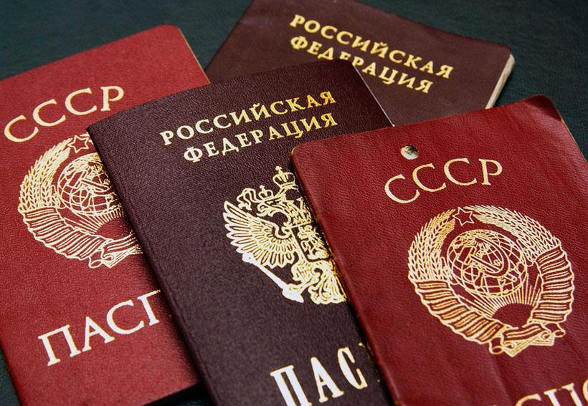

- Изменения закона направлены на урегулирование правового статуса лиц, проживающих (зарегистрированных) на территории Российской Федерации по паспортам гражданина СССР с отметками и без отметок о принадлежности к гражданству иностранного государства; без документов, удостоверяющих личность; по недействительным паспортам гражданина иностранного государства. К данной категории могут относиться граждане, которые прибыли на территорию РФ в девяностые годы и до настоящего времени не имеют документов, дающих им право на законное проживание на территории России. Особенно это касается лиц, которые привезены родителями в Россию в малолетнем возрасте и, достигнув совершеннолетия, до настоящего времени, кроме свидетельства о рождении, не имеют никаких документов.
- Лицам с неурегулированным правовым статусом необходимо обратить внимание на срок действия норм 182-ФЗ от 12 ноября 2012 года «О внесении изменений в Федеральный закон «О гражданстве Российской Федерации» - до 1 января 2020 года.
- Лица, подпадающие под действие главы VIII.1 «Урегулирование правового статуса отдельных категорий лиц, находящихся на территории Российской Федерации» (в редакции Федерального закона от 12.11.2012 N 182-ФЗ), не обратившиеся в период действия указанной главы с заявлением о признании гражданином РФ или о приеме в гражданство РФ, обязаны выехать из Российской Федерации не позднее трех месяцев со дня окончания срока действия указанной главы. В случае неисполнения указанного требования такие лица подлежат депортации.
Миграционный пункт ОП №12 (по обслуживанию Александровского района)МО МВД России «Стрежевской»

